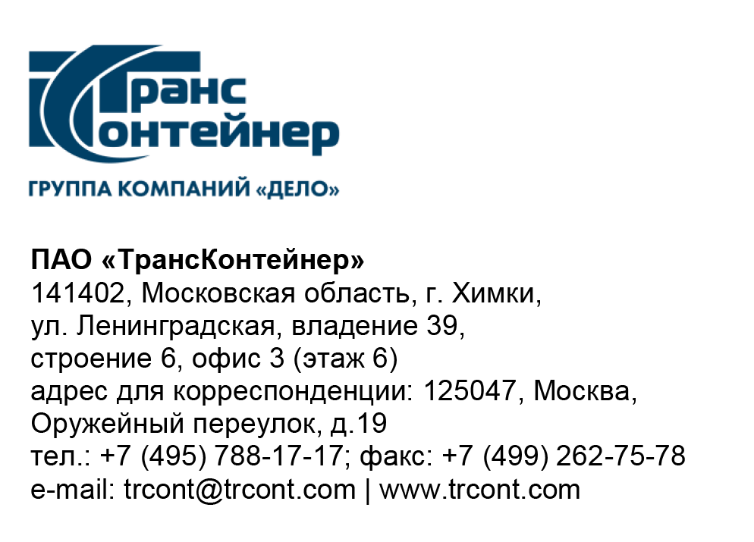

29.09.2023____№_______б/н________
на № - от____-________________

Разъяснения к документации о закупке открытого конкурса в электронной форме № ОКэ-ЦКПКЗ-23-0031 по предмету закупки «Оказание услуг по Добровольному медицинскому страхованию для работников ПАО «ТрансКонтейнер» (Открытый конкурс)

Вопрос № 1:
Добрый день. Просим уточнить может ли Заявка быть подписана и размещена на ЭТП работниками организации, действующими по доверенности с обязательным включением в состав Заявки доверенности на подписанта в случае присутствия полномочий в Уставе?
Ответ № 1:
На основании подпунктов 3.2.3, 3.2.4 документации о закупке открытого конкурса заявки претендентов должны быть подписаны электронной подписью (ЭП) лица, имеющего право действовать от имени претендента. Все действия, выполненные на ЭТП лицом, указавшим правильные имя и пароль участника, по которым ЭТП его идентифицирует, считаются произведенными от имени того лица, представителю которого были предоставлены эти имя и пароль. За действия своего представителя и документы, подписанные его ЭП, ответственность перед Заказчиком несет участник. Заказчик вправе не рассматривать Заявки, заверенные ЭП, если нарушены правила использования ЭП.
Таким образом представитель, действующий от уполномоченного лица и подписавший заявку, должен иметь доверенность на право принимать обязательства от имени претендента, при отсутствии полномочий по уставу.

Вопрос № 2:
«В общем перечне лечебных учреждений есть блок дополнительных лечебных учреждений для всех программ страхования, который включает покрытие по всей территории РФ, в т.ч. Москва - правильно мы понимаем, что все застрахованные смогут обслуживаться по ДМС на всей территории РФ или включение дополнительных лечебных учреждений будет производиться в соответствии с локацией застрахованного?».
Ответ № 2:
Перечень дополнительных клиник, указанный в пункте 4.13 раздела 4. «Техническое задание» Открытого конкурса распространяется на всех застрахованных лиц, с учетом покрытия всеми программами страхования.

Вопрос № 3:
В программе страхования в пункте 4.7 ПРОГРАММА ДМС от ОНКОЛОГИЧЕСКИХ ЗАБОЛЕВАНИЙ указано описание программы и лимиты ответственности в таблице п. 2. Правильно мы понимаем, что в столбце «Описание» где стоит прочерк (« - ») услуги не включены в текущую программу?
Ответ № 3:
Все услуги, перечисленные в столбце «Объем страхового покрытия» подпункта 2 пункта 4.7 раздела 4. «Техническое задание» документации о закупки, включены в «программу ДМС от онкологических заболеваний». В этом же столбце указана отсылка на пункты программы. В документацию о закупке будут внесены соответствующие изменения.

Председатель постоянной рабочей группы
Конкурсной комиссии аппарата управления А.Е. Курицын

